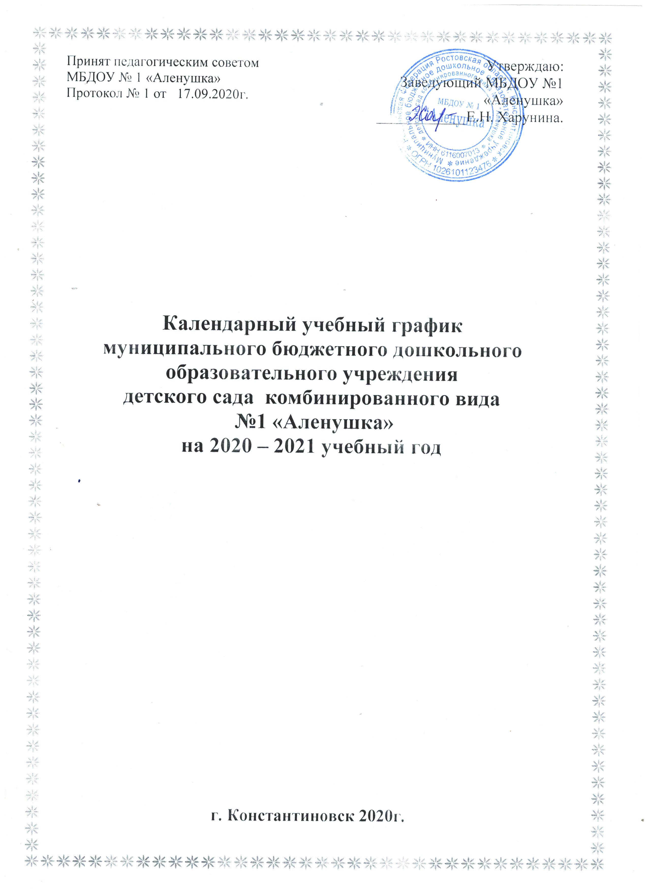

Пояснительная записка
к календарному учебному графику
муниципального бюджетного дошкольного образовательного учреждения
детского сада комбинированного вида №1 «Аленушка»

Календарный учебный график является локальным нормативным документом, регламентирующим общие требования к организации образовательного процесса в учебном году в муниципальном бюджетном дошкольном образовательном учреждении детском саду комбинированного вида №1 «Аленушка».
Календарный учебный график разработан в соответствии с:
- Федеральным законом от 29.12.2012 г. № 273 – ФЗ «Об образовании в Российской Федерации»;
- Постановлением Главного государственного санитарного врача Российской Федерации от 15 мая 2013 г. № 26 г. Москва "Об утверждении СанПиН 2.4.1.3049-13 "Санитарно эпидемиологические требования к устройству, содержанию и организации режима работы дошкольных образовательных организаций";
- Приказом Министерства образования и науки РФ от 30 августа 2013 г. N 1014 «Об утверждении Порядка организации и осуществления образовательной деятельности по основным общеобразовательным программам — образовательным программам дошкольного образования»;
- Уставом муниципального бюджетного дошкольного образовательного учреждения детского сада комбинированного вида №1 «Аленушка»;
- Основной образовательной программой муниципального бюджетного дошкольного образовательного учреждения детского сада комбинированного вида №1 «Аленушка» на основе федерального государственного образовательного стандарта дошкольного образования.
Календарный учебный график учитывает в полном объеме возрастные психофизические особенности воспитанников и отвечает требованиям охраны их жизни и здоровья.
Содержание учебного календарного графика включает в себя следующее:
- режим работы МБДОУ №1 «Аленушка»;
- продолжительность учебного года;
- количество недель в учебном году;
- максимально допустимый объем образовательной нагрузки;
- сроки проведения каникул;
- перечень проводимых праздников для воспитанников;
- сроки проведения мониторинга;
- праздничные дни;
- часы приёма администрации МБДОУ №1 «Аленушка».

Календарный учебный график обсуждается и принимается Педагогическим советом и утверждается приказом заведующего ДОУ до начала учебного года. Все изменения, вносимые ДОУ в календарный учебный график, утверждаются приказом заведующего образовательного учреждения и доводятся до всех участников образовательного процесса.
Проведение мониторинга достижения детьми планируемых результатов освоения основной общеобразовательной программы дошкольного образования предусматривает организацию первичного и итогового мониторинга. Организация каникулярного отдыха в детском саду (середина учебного года, летний период) имеет свою специфику и определяется задачами воспитания в дошкольном учреждении. Воспитательно-образовательная работа в летний оздоровительный период планируется в соответствии с Планом летней оздоровительной работы, тематическим планированием дней, а также с учетом климатических условий региона Все изменения, вносимые в календарный учебный график, утверждаются приказом заведующей учреждением по согласованию с учредителем и доводятся до всех участников образовательного процесса.
Муниципальное бюджетное образовательное учреждение в установленном законодательством Российской Федерации порядке несёт ответственность за реализацию не в полном объёме образовательных программ в соответствии с учебным планом и календарным учебным графиком.

Календарный учебный график
муниципального бюджетного дошкольного образовательного учреждения
детского сада комбинированного вида №1 «Аленушка»
на 2020 – 2021 учебный год

№ | Содержание
1. | Режим работы ДОУ |  | Рабочие дни |  | Понедельник – пятница
 |  |  | Выходные дни |  | Суббота – воскресенье и праздничные дни
 |  |  | Часы работы |  | 7.30 – 18.00
2. | Продолжительность  учебного года |  | Начало учебного года |  | 01.09.2020
 |  |  | Окончание учебного года |  | 31.05.2021
3. | Количество недель  в учебном году  (включающих непосредственно образовательную деятельность) |  | 37 недель
 |  |  | 1-е полугодие |  | 2-е полугодие
 |  |  | 17 недель |  | 20 недель
 | Продолжительность учебной недели |  | 5 дней
44.  4. | Максимально  допустимый объем  образовательной нагрузки |  | Группы | Продолжительность  непрерывной  организованной  образовательной  деятельности |  | Недельная  образовательная  нагрузка  (количество ООД) | Недельная  образовательная  нагрузка  (количество минут)
 |  |  | 1-ая младшая группа | 10 |  | 10 | 100
 |  |  | 2-ая младшая группа | 15 |  | 11 | 165
 |  |  | Средняя группа | 20 |  | 12 | 240
 |  |  | Старшая группа | 25 |  | 15 | 375
 |  |  | Подготовительная группа | 30 |  | 17 | 510
 | Минимальный перерыв между НОД |  | 10 минут
5. | Сроки проведения каникул,  дни здоровья |  | Зимние каникулы |  | 28.12.2020 - 08.01.2021
 |  |  | Летние каникулы |  | 01.06.2021 - 31.08.2021
 |  |  | Дни здоровья |  | 02.10.2020  07.04.2021
6. | Летний период |  | В летний период непосредственно образовательная деятельность не проводится. Проводятся спортивные и подвижные игры, спортивные праздники, развлечения, экскурсии, оздоровительные и художественно-эстетические мероприятия, а также увеличивается продолжительность прогулок.
7. | Сроки проведения мониторинга |  | Начало учебного года |  | 01.09.2020 - 11.09.2020
 |  |  | Окончание учебного года |  | 24.05.2021 - 31.05.2021
8. | Праздничные выходные дни |  | 1, 2, 3, 4, 5, 6 и 8 января — Новогодние каникулы; 7 января — Рождество Христово; 23 февраля — День защитника Отечества; 8 марта — Международный женский день; 1 мая — Праздник Весны и Труда; 9 мая — День Победы; 12 июня — День России; 4 ноября — День народного единства.
Постановлением Правительства РФ предусматривается перенос следующих выходных дней:
в 2021г:
— с субботы 1 мая на понедельник 3 мая;
— с воскресенья 9 мая на понедельник 10 мая;
— с субботы 12 июня на понедельник 14 июня.
9. | Дни и часы приема |  | Заведующий |  | Понедельник - Пятница 8.00-9.00 и 16.00-17.00.
 |  |  | Бухгалтерия |  | Понедельник- Пятница 8.00-9.00 и 15.00-16.00.
 |  |  | Старший воспитатель |  | Вторник и четверг с 8.00 до 10.00.
10. | Перечень проводимых праздников для воспитанников
Сентябрь |  | 1.09.20 Праздник, посвященный Дню знаний  25.09.2020 Концерт, посвященный Дню дошкольного работника «Сердце отдаю детям»
Октябрь |  | 14.10.20 Праздник, посвященный Празднику Покрову пресвятой Богородицы  День города Константиновска.
Ноябрь |  | 3.11.20 Музыкально-спортивное развлечение, посвященное Дню народного единства ««Россия – дружная семья»  День матери
Декабрь |  | 28.12-30.12.20 Новогодние утренники «Наш любимый Новый год».
Январь |  | 21.01.21 Театрализованное представление в рамках акции «Рождественские колокола», «Рождественская сказка»
Февраль |  | 22 февраля. «Праздник наших пап».
Март |  | 2.03-5.03.2021 Утренники, посвященные международному женскому дню.  12.03.21 Праздник, посвященный проводам Масленицы «Прощай, наша Масленица»
Апрель |  | 01.04.21 Развлечение, посвященное Дню смеха «Веселимся от души!»  Встречаем птиц,  07.04.21 День здоровья.
Май |  | 07.05.21. Праздник, посвященный Дню Великой Победы «Победный май».  Выпускной бал  Фестиваль детского творчества «Улыбка».

